Відбулися Комітетські слухання
щодо реформи системи оплати праці на державній службі
16 листопада 2020 року

Проблеми та виклики реформи системи оплати праці, соціальне забезпечення на державній службі - ці та ряд інших питань стали предметом обговорення під час Комітетських слухань, що відбулися 16 листопада.
Захід організовано Комітетом з питань організації державної влади, місцевого самоврядування, регіонального розвитку та містобудування спільно з Національним агентством України з питань державної служби за сприяння та підтримки проекту ЄС «Підтримка комплексної реформи державного управління в Україні» (EU4PAR).
Зустріч стала платформою для широкого обговорення нової моделі оплати праці державних службовців за участі народних депутатів України, урядовців, вітчизняних та міжнародних експертів.
«Розуміючи важливість і пріоритетність реформування системи оплати праці державних службовців Кабінетом Міністрів України схвалено низку стратегічних документів. Один із них - Концепція реформування системи оплати праці державних службовців, де закладено модель і чіткі кроки із запровадження оплати праці державних службовців на основі нової класифікації посад державної служби. Минулого тижня прийнято розпорядження Уряду «Про підготовку та реалізацію експериментального проєкту щодо запровадження системи оплати праці державних службовців на основі класифікації посад», яким, зокрема, передбачено пілотування нової моделі оплати праці протягом 2021-2022 років», - зазначив Міністр Кабінету Міністрів Олег Немчінов.
Голова НАДС Наталія Алюшина наголосила, що питання гідної та прозорої оплати праці громадян, які забезпечують функціонування всього державного апарату України, є вкрай важливим та резонансним. «Тенденції останніх років яскраво свідчать про низьку ефективність діючої системи оплати праці державних службовців. Заробітна плата на посадах державної служби залишається нижчою за мінімальну та є не конкурентною у порівнянні з ринковою, а мінімальні соціальні гарантії стали демотивуючим фактором. Ми розуміємо, що така реформа вимагає комплексного стратегічного підходу, ґрунтовної виваженої зміни моделі оплати праці на основі кращих міжнародних практик та вітчизняного досвіду», - наголосила очільниця НАДС. Також відзначила, що успіх розпочатих змін багато в чому залежить від консолідації спільних зусиль держави, громадськості і державних службовців.
Під час слухань обговорено передумови та етапи реформи системи оплати праці, концептуальні засади нової моделі оплати праці, яка ґрунтується на класифікації посад, а також єдині підходи до реформування системи оплати праці та законодавчу ініціативу щодо їх впровадження. Проаналізовано міжнародний досвід з питань оплати праці державних службовців, що ліг в основу розробленої фахівцями НАДС моделі класифікації посад державної служби.
Які ж заходи передбачено в рамках реформи системи оплати праці? Головним кроком впровадження реформи є розроблення класифікації посад державної служби та її пілотування задля виявлення всіх аспектів, запобігання ризикам та поширення реформи на всі державні органи. Пілотування нової моделі оплати праці на основі класифікації посад передбачено протягом 2021-2022 років в НАДС, його територіальних органах, Мінфіні, Мінцифрі та Секретаріаті КМУ. Нова класифікація посад закладає основу для розробки єдиних професійних вимог, професійного навчання, мобільності всередині держслужби та формування справедливої оплати праці державних службовців.
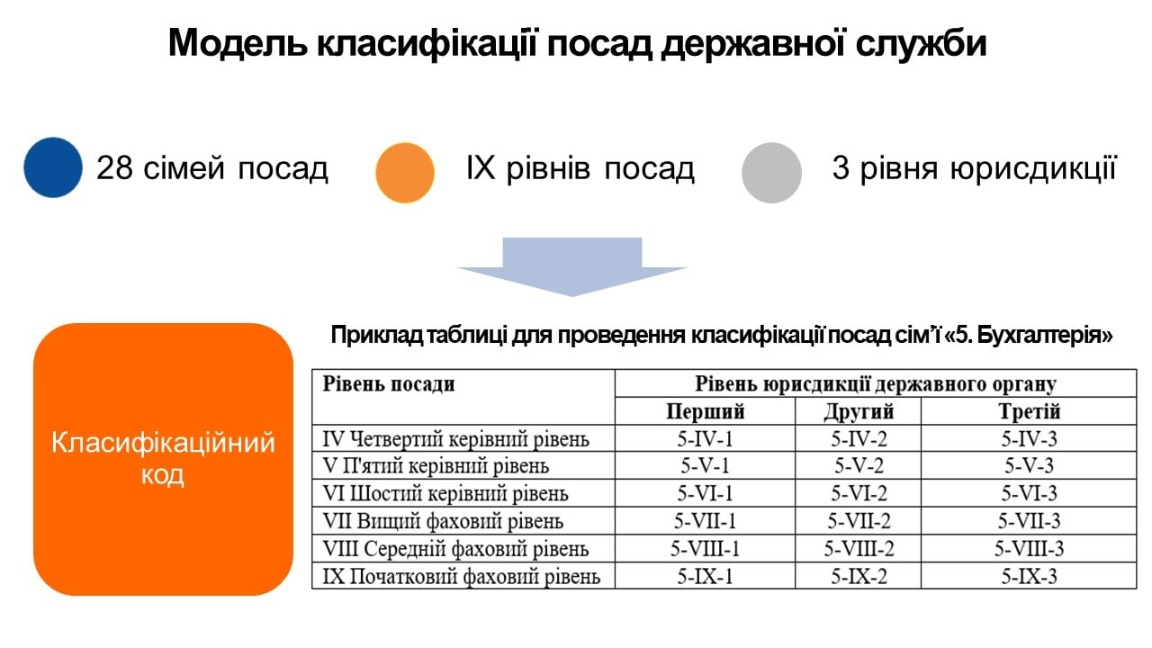
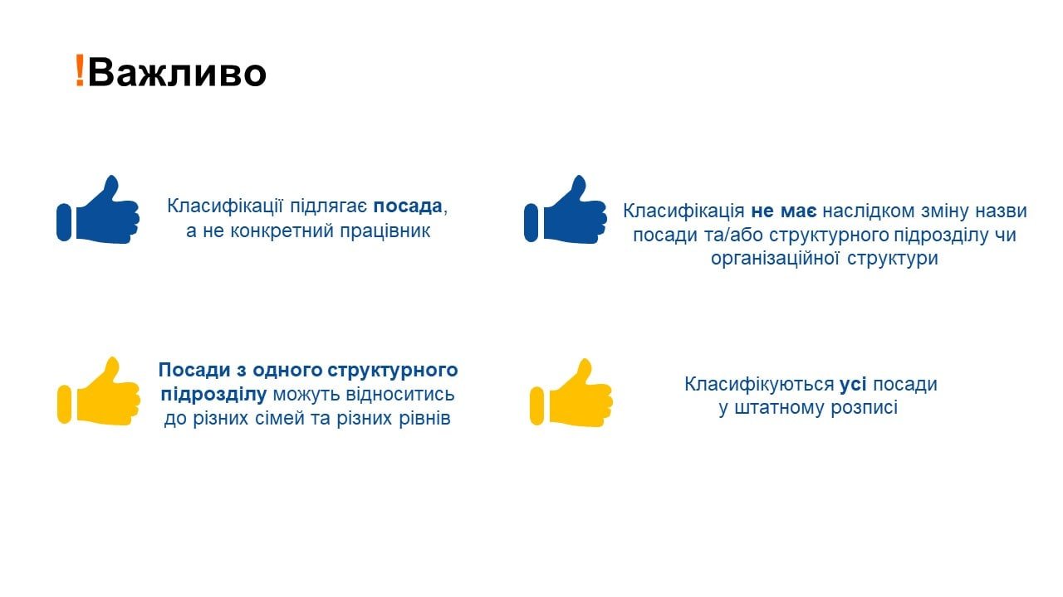
Концептуальні підходи щодо запровадження класифікації посад та реформа системи оплати праці відповідають європейським принципам державного управління SIGMA/OECD. Така система класифікації посад на державній службі діє в усіх країнах ЄС. До того ж, успішні приклади впровадження класифікації вже є в Україні. Зокрема, в Національному Банку України та Укрпошті.
За підсумками комітетських слухань будуть напрацьовані рекомендації для органів державної влади щодо реалізації реформи оплати праці.
Ознайомитися з презентаційними матеріалами Ви можете за посиланням - https://bit.ly/3nyDfSP

